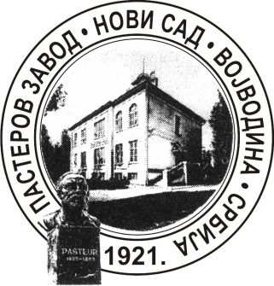 | Завод за антирабичну заштиту -  Пастеров завод, Нови Сад  Национална референтна лабораторија за беснило  Хајдук Вељкова бр. 1, 21000 Нови Сад  Тел./факс: 021/6611-003, 420-528  ПИБ: 100715745 Матични број: 08066388  Еmail: paster-ns@neobee.net  Web: www.paster.org.rs

Деловодни број: 01-98/7
Датум: 01.07.2014.
НОВИ САД

ИЗМЕНА И ДОПУНА
КОНКУРСНЕ ДОКУМЕНТАЦИЈЕ

ЈАВНА НАБАВКА МАЛЕ ВРЕДНОСТИ
агрегата

Врши се измена Конкурсне документације за јавну набавку мале вредности агрегата, број 04/2014, и то:

- На страни 1. крајњи рок за подношење понуда и јавно отварање понуда је 08.07.2014., уместо 08.06.2014. године.

Службеник за јавне набавке
Александра Радић

